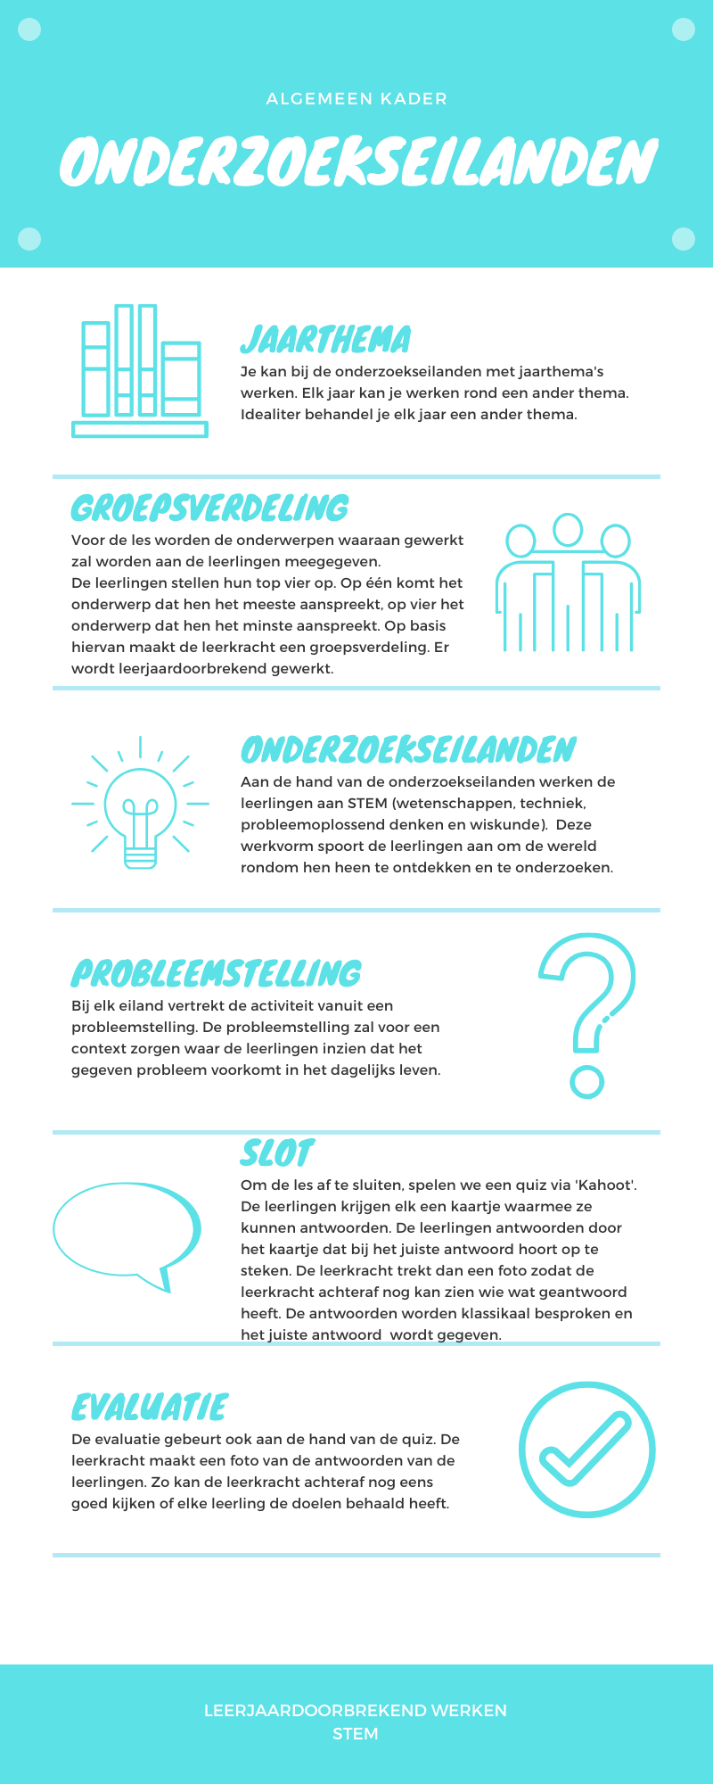
Bijlage C: onderzoekseilanden
Leerkrachtenbundel: onderzoekseilanden

Algemene informatie
Leergebieden: STEM (wetenschappen, techniek, probleemoplossende denken en wiskunde), andere WO- gebieden: maatschappij, ruimte en tijd.
Onderwerp: Water is overal.
Timing: 100 minuten
Focusdoel: De leerlingen kunnen verschillende onderwerpen in verband met water onderzoeken en iets ontwerpen.
Situering in het leerplan (GO! Onderwijs):
Wereldoriëntatie
Natuur
- 3.2.3.12. Met voorbeelden illustreren hoe dieren soms nuttig, soms schadelijk kunnen zijn voor de mens.
- 3.2.5.9 De lichaamsdelen bij zichzelf en anderen aanduiden en benoemen.
Techniek
- 3.3.2.5 Van veel voorkomende en zelf vaak gebruikte technische systemen of van hun onderdelen aangeven of ze gemaakt zijn uit metaal, steen, hout, glas, papier, textiel of kunststof.
- 3.3.3.10 Ideeën voor een ontwerp van een technisch systeem verzamelen via een probleemoplossende denkwijze.
- 3.3.3.16 Een eenvoudig technisch systeem al dan niet aan de hand van een stappenplan realiseren.
- 3.3.5.3 Aangeven dat een technisch systeem dat ze gebruiken nuttig, gevaarlijk en/of schadelijk kan zijn.
Tijd
- 3.4.5.38 De leerlingen tonen belangstelling voor het verleden, heden en toekomst, hier en elders.

Maatschappij
- 3.1.3.69 Verschillen en overeenkomsten tussen eigen leefwijze en leefwijze van mensen in ontwikkelingslanden verwoorden.
- 3.1.3.70 Zich inleven in de leefwereld van leeftijdsgenoten in ontwikkelingslanden.
Ruimte
- 3.5.5.34 Plaatsen lokaliseren op een kaart van Europa/de wereld.

Wiskunde
- 1.3.13 Veelhoeken en niet-veelhoeken kunnen herkennen en benoemen.
- 1.3.15 Driehoeken, vierhoeken, vijfhoeken… kunnen herkennen en benoemen.
- 1.2.10 Inhouden kunnen meten met een aangepast toestel en het resultaat in een aangepast maat kunnen uitdrukken (l).
- 1.1.21 Via materialisaties om: breuken kunnen vergelijken; gelijke breuken kunnen ontdekken.
- 2.2.10 Inhouden kunnen meten met een aangepast toestel en het resultaat in een aangepast maat kunnen uitdrukken (l, dl, cl).
- 1.2.11 De conventionele inhoudsmaten aan inhouden uit hun ervaringswereld kunnen koppelen en ze kunnen gebruiken bij het schatten van inhouden (l)

Bijpassende eindtermen
Mens en maatschappij
- 3.8 De leerlingen kunnen aan de hand van een voorbeeld illustreren dat een actuele toestand, die voor kinderen herkenbaar is, en die door de geschiedenis beïnvloed werd, vroeger anders was en in de loop der tijd evolueert.
- 3.9 de leerlingen tonen belangstelling voor het verleden, heden en de toekomst, hier en elders.
- 5.1 De leerlingen kunnen op hun niveau verschillende informatiebronnen raadplegen.

Wetenschappen en techniek
- 2.1. De leerlingen kunnen van technische systemen uit hun omgeving zeggen uit welke materialen of grondstoffen ze gemaakt zijn.
- 2.2. De leerlingen kunnen specifieke functies van onderdelen bij eenvoudige technische systemen onderzoeken door middel van hanteren, monteren of demonteren;
- 2.5. De leerlingen kunnen illustreren dat technische systemen evolueren en verbeteren;
- 2.10. De leerlingen kunnen bepalen aan welke vereisten het technisch systeem dat ze willen gebruiken of realiseren, moet voldoen.
- 2.11. De leerlingen kunnen ideeën genereren voor een ontwerp van een technisch systeem.

Wiskunde
- 1.4 De leerlingen herkennen in voorbeelden dat breuken kunnen uitgelegd worden als: een stuk (deel) van, een verhouding, een verdeling, een deling, een vermenigvuldigingsfactor (operator), een getal (met een plaats op een getallenlijn), weergave van het kans. De leerlingen kunnen volgende terminologie hanteren: stambreuk, teller, noemer, breukstreep, gelijknamig, gelijkwaardig.
- 1.5 De leerlingen kunnen natuurlijke getallen van maximaal 10 cijfers en kommagetallen (met 3 decimalen), eenvoudige breuken, eenvoudige procenten lezen, noteren, ordenen en op een getallenlijn plaatsen
- 2.1 De leerlingen kennen de belangrijkste grootheden en maateenheden met betrekking tot lengte, oppervlakte, inhoud, gewicht(massa) tijd, snelheid, temperatuur en hoekgrootte en ze kunnen daarbij de relatie leggen tussen de grootheid en de maateenheid.
- 2.1 De leerlingen kennen de belangrijkste grootheden en maateenheden met betrekking tot lengte, oppervlakte, inhoud, gewicht(massa) tijd, snelheid, temperatuur en hoekgrootte en ze kunnen daarbij de relatie leggen tussen de grootheid en de maateenheid.
- 3.4 De leerlingen kunnen de verschillende soorten hoeken classificeren en de verschillende soorten vierhoeken classificeren op grond van zijden en hoeken.

Sociale vaardigheden
- 3. De leerlingen kunnen samenwerken met anderen, zonder onderscheid van sociale achtergrond, geslacht of etnische origine.

Voor het geven van de les

Groepsverdeling
Voor de les worden de onderwerpen aangereikt aan de leerlingen van het eerste, tweede en derde leerjaar. De leerlingen stellen hun top vier op. Op één komt het onderwerp dat hen het meeste aanspreekt, op vier het onderwerp dat hen het minste aanspreekt. Op basis hiervan maakt de leerkracht een groepsverdeling. Op die manier zitten de leerlingen volgens hun interesses bij elkaar. Er wordt bij de groepsverdeling dus niet gedifferentieerd. Deze manier is gekozen om ervoor te zorgen dat de leerlingen eens met iemand anders leren werken. De onderwerpen zijn onderverdeeld in eilanden. In elk eiland kan je iets ontdekken over een bepaald onderwerp. Aangezien er 4 eilanden zijn, zal de klasgroep in 4 gedeeld moeten worden. Indien je een grote klas hebt, kan je er ook voor kiezen om elke hoek 2 keer te laten terugkomen, zodat de groepen niet al te groot zijn. De leerlingen krijgen voor elke hoek 20 minuten.

Differentiatie
Elke leerling krijgt in het begin van de les een sticker van de leerkracht: Deze sticker is roos, blauw of geel. Deze kleur bevindt zich ook op de stappenplannen. De bollen op de stappenplannen staan voor de groep die hier de hoofdverantwoordelijkheid heeft. Deze groep neemt de leiding op zich in deze opdracht.
Zo kunnen de oudere leerlingen, de jongere helpen, maar hebben ook de jongere leerlingen soms de verantwoordelijkheid in handen.
Wij hebben de kleuren ook bij de doelen gezet om te zien welke groepen wat moeten kunnen:
- Groep roos is een groep die nog aan het beginnend lezen is. Daarnaast hebben deze leerlingen lagere wiskundedoelen die ze moeten behalen.
- Groep blauw is een groep waarbij we vanuit gaan dat deze leerlingen kunnen lezen en al met getallen tot 100.000 kunnen werken.
- Groep geel is een groep die aan uitdaging toe is aangezien ze op een hoger niveau zitten of omdat ze volgend jaar naar de volgende unit gaan.

Takenverdeling binnen de groep
Als het werken met taken nieuw is in de klas, gebruik je eerst de materiaalmeester, voeg daarna een volgende les de taakkapitein toe. Werk zo stillaan naar de verschillende taken toe.
Als het werken met taken al gekend is, kan je meteen alle vijf de taken gebruiken. We zorgen hierbij ook dat de oudste leerlingen de taken met de meeste verantwoordelijkheid krijgen. Zo zijn een taakkapitein, een verslaggever en aanmoediger vooral taken die de oudste leerlingen op zich moeten nemen. De taakkapitein en materiaalmeester zijn taken die de jongste leerlingen voor hun rekening kunnen nemen
De taken zijn de volgende:
- Tijdbewaker: Deze leerling houdt de tijd in de gaten en geeft aan wanneer er opgeruimd moet worden.
- Materiaalmeester: Deze leerling zorgt ervoor dat iedereen mee helpt opruimen en dat iedereen zorg draagt voor het materiaal.
- Aanmoediger: Deze leerling geeft complimenten en moedigt de groep aan.
- Taakkapitein: Deze leerling zorgt ervoor dat de taken eerlijk verdeeld zijn en dat iedereen rustig meewerkt aan de opdrachten.
- Verslaggever: Deze leerling brengt verslag uit over hoe het proces bij de groep verlopen is en wat ze geleerd hebben.

Er zijn hiervoor kaartjes voorzien. Deze kaartjes bevatten de taak in woordvorm, een matroos (om in het waterthema te blijven) en zijn in kleur zodat de leerkracht van ver kan zien welke taak een leerling heeft. Deze kaartjes vindt u in kleur en in zwart-wit terug in bijlage 1.

Lesverloop

Inleiding: klassikaal (10 min)
Er zijn verschillende mogelijkheden om deze les te koppelen aan actuele thema’s. Je hebt een bever gezien en wil deze les daaraan koppelen; je bent bezig rond broederlijk delen; een leerling komt met vragen rond watertekort; de leerlingen zijn bezig rond bellenblazers…
Indien deze les gepland staat en niet gekoppeld kan worden aan een actueel thema, is er een geschiedkundige inleiding voorzien rond het vervoer van water.
Je toont de verschillende prenten van de verschillende transportmogelijkheden van water. Je probeert samen met de leerlingen de foto’s op volgorde te leggen.
Hierna overleg je met de leerlingen wat de rode draad van de foto’s zou kunnen zijn.
Alle foto’s gaan over het transport van water.
Vertel dat de manieren van het transporteren van water later in één van de eilanden nog wel eens terug kunnen komen.
De foto’s vindt u terug in bijlage 2.

Leerfasen: de eilanden zelfstandig (80 min)

Eiland 1: Water vervoeren (20 minuten)
Het stappenplan dat de leerlingen volgen in dit eiland kan u vinden in bijlage 3.

Probleemstelling
Fatou heeft een probleem. Ze moet heel lang wandelen waar het heel warm is met veel water op haar hoofd. Wat zouden wij kunnen doen om dit probleem op te lossen?

Focusdoel per eiland
De leerlingen kunnen in groep een ontwerp maken voor een uitvinding waarbij water in ontwikkelingslanden tot aan het huis geraakt.

Lesdoelen per eiland
Eerste en tweede leerjaar:
- De leerlingen ontdekken dat Fatou op een andere manier leeft dan wij. (Bv: Ze moeten in die landen water gaan halen bij een waterput in plaats van dat het water uit een kraan komt in je eigen huis.)
Derde leerjaar:
- De leerlingen ontdekken dat ze in derdewereldlanden op een andere manier leven dan wij. (Bv: Sommige mensen daar moeten water gaan halen bij een waterput in plaats van dat het water uit een kraan komt in je eigen huis.)
Alle leerlingen
- De leerlingen denken na over een andere manier om water te vervoeren. (Bv: leidingen, aquaduct…)
- De leerlingen kunnen in groep een ontwerp maken voor hun uitvinding.

Leerfasen

Fase 0: Ik onderzoek.
De leerlingen bekijken een filmpje over het halen van water in Senegal. Hierdoor krijgen de leerlingen een beeld van de waterverdeling in ontwikkelingslanden.
(https://schooltv.nl/video/water-halen-in-senegal-een-lange-zware-tocht/#q=water%20halen)

Fase 1: Ik denk (hypothese)
Wanneer Fatou water wil hebben, moet ze naar een put wandelen om er water uit te halen. Daarna moet ze met de volle emmer water helemaal terugwandelen in de hitte. Ze draagt een emmer met 30 liter water op haar hoofd terwijl het tussen de 30°C en 50°C is. De leerlingen moeten nadenken hoe ze Fatou kunnen helpen. In groep moeten de leerlingen een uitvinding ontwerpen zodat Fatou aan water kan raken zonder dat ze met een emmer op haar hoofd moet wandelen.

Fase 2: Ik maak!
De leerlingen maken samen in groep een uitvinding. Deze uitvinding moeten ze niet zelf maken maar tekenen. Hierbij moeten ze verwoorden welke materialen ze hiervoor zouden gebruiken.
De uitvinding moet voldoen aan bepaalde criteria:
- Het water moet tot aan het dorp van Fatou komen.
- Het water moet proper blijven.
- Het water moet snel verplaatst worden.
- Er mag geen water verloren gaan.
- De uitvinding moet er mooi uit zien.
- De uitvinding mag niet in de weg staan.
De leerlingen krijgen een werkblad (bijlage 4). Hier noteren ze alle informatie, tekenen ze het ontwerp en schrijven de leerlingen op welke materialen ze nodig zouden hebben.

Fase 3: Ik onderzoek!
De leerlingen controleren of het ontwerp van de uitvinding voldoet aan de verschillende voorwaarden.

Fase 4: Ik antwoord!
Wat kunnen wij doen zodat Fatou water heeft zonder dat ze met een emmer op haar hoofd moet wandelen.

Eiland 2: Water in ons lichaam en water in ons voedsel (20 minuten)
Het stappenplan dat de leerlingen volgen in dit eiland kan u vinden in bijlage 5.
De kaartjes voor deze hoek kan u vinden in bijlage 6.

Probleemstellingen

Probleemstelling 1
David vertelde in de klas dat hij uit water bestaat. Dat zijn hele lichaam water is en dat hij zich dus
kan verstoppen in de zee. Juf Kim zei dat hij een beetje gelijk had… David vroeg hoe dat kon. Wel, Juf Kim had in haar kast kaartjes liggen over water, maar ze is de oplossing kwijt… Als jullie haar helpen met de kaartjes, kunnen jullie zien hoe David een klein beetje gelijk had.

Probleemstelling 2:
In welk deel van ons lichaam zit het meeste water?
Probleemstelling 3:
Voor welk voedsel hebben we tijdens de productie het meeste water nodig?

Focusdoel per eiland
De leerlingen verwoorden waar veel en weinig water in zit.

Lesdoelen per eiland
Eerste leerjaar:
- De leerlingen kunnen gehele getallen tot 100.000 lezen.
Tweede leerjaar:
- De leerlingen kunnen gehele getallen tot 100.000 op volgorde leggen van klein naar groot.
Derde leerjaar:
- De leerlingen kunnen breuken op volgorde leggen van klein naar groot.
Alle leerlingen:
- De leerlingen verwoorden dat er voor het maken van voedsel water nodig is.
- De leerlingen verwoorden dat ons lichaam uit veel water bestaat.
- De leerlingen verwoorden dat niet voor al het voedsel evenveel water nodig is tijdens de productie.
- De leerlingen verwoorden dat voedsel ook uit water bestaat.

Leerfasen

Fase 1: De kaartjes van Juf Kim
De leerlingen hebben enkele stellingen (bijlage 7) over watergebruik. De leerlingen bespreken in groep of de stelling juist of fout is. Achteraf kunnen ze dan de oplossing lezen op een kaartje met eenzelfde pictogram op de achtergrond.

Fase 2: Water in ons lichaam.
De leerlingen bekijken de kaartjes en leggen de delen van ons lichaam op volgorde. In welk lichaamsdeel zit het meeste/minste water? Ze kunnen dit een eerste keer controleren met de andere kaartjes waar de breuk bij op staat. Hierdoor kunnen ze hun volgorde veranderen indien nodig. Als laatste is er een verbetersleutel (bijlage 8) om te bekijken of ze het juist hadden.
Het gedeelte van de breuken is een gedeelte dat voornamelijk bedoeld is voor de oudere leerlingen. De jongere leerlingen worden meer ingezet in het maken van de hypothese.

Fase 3: Water voor ons voedsel.
De leerlingen bekijken de kaartjes en leggen het voedsel op volgorde. Bij welk voedsel heb je het minste water nodig en bij welk voedsel heb je het meeste water nodig? Ze kunnen dit een eerste keer controleren met de andere kaartjes waar het aantal op staat. Hierdoor kunnen ze hun volgorde veranderen indien nodig. Als laatste is er een verbetersleutel om te bekijken of ze het juist hadden liggen.
Het gedeelte van het op volgorde leggen van de getallen is een gedeelte dat voornamelijk bedoeld is voor de oudere leerlingen. De jongere leerlingen worden meer ingezet in het maken van de hypothese en het luidop lezen van de getallen.

Eiland 3: Bellen blazen (20 minuten)
Het stappenplan dat de leerlingen volgen in dit eiland kan u vinden in bijlage 9.

Probleemstelling
Sofie is naar de kermis geweest en heeft een stappenplan gekregen van hoe ze een zeepbellenoplossing moet maken. Sofie wil meteen aan de slag. Dan bedenkt ze zich dat ze nog geen vormpjes heeft om de zeepbellen uit de blazen. Kunnen jullie haar helpen?

Focusdoel per eiland
De leerlingen kunnen aan de hand van materiaal zelf een bellenblazer maken om daarna te testen welke zeepoplossing het beste werkt.

Lesdoelen per eiland
Tweede leerjaar:
- De leerlingen kunnen verschillende hoeveelheden afmeten met een maatbeker.
Derde leerjaar:
- De leerlingen kunnen verschillende figuren benoemen waaruit hun bellenblazer bestaat.
- De leerlingen kunnen verschillende hoeveelheden afmeten met een maatbeker.
Alle leerlingen:
- De leerlingen ontdekken met welke materialen ze het beste een bellenblazer kunnen maken.
- De leerlingen ontdekken welke samenstelling van zeepsop het beste werkt bij het blazen van de bellen.
- De leerlingen kunnen een stappenplan lezen en volgen.

Leerfasen

Fase 0: Ik denk. (hypothese)
De leerlingen krijgen verschillende materialen. Ze moeten in groep bespreken met welke materialen ze een bellenblazer kunnen maken. In deze fase krijgen ze volgende materiaal toegewezen:
- touw
- ijzerdraad
- rietjes
- papier
- plakband
- schaar

Fase 1: Maak!
Wanneer de leerlingen de verschillende materialen hebben besproken, mogen ze starten. De leerlingen maken verschillende soorten bellenblazers die moeten voldoen aan bepaalde criteria. Zo moeten ze verschillende vormen hebben en een verschillende grootte.

Fase 2: Bijkomend probleem…
Nadat de leerlingen de verschillende vormen hebben gemaakt, kunnen ze natuurlijk nog geen bellen blazen. Om te kunnen blazen, hebben de leerlingen nog zeepsop nodig. De leerlingen krijgen een recept om de zeepoplossing te maken. Ze moeten drie verschillende oplossingen maken. Bij elke oplossing moeten ze een andere soort water gebruiken. Zo krijgen de leerlingen zeewater, kraantjeswater en mineraalwater. Bij fase 2 krijgen ze volgende materialen:
- maatbeker om water af te meten
- 3 flessen met verschillende soorten water
- zeep
- stappenplan
- 3 bakjes om de oplossing in te doen
- schaar
- plakband

Fase 3: Onderzoek! (oplossing zoeken op het bijkomend probleem)
In de vorige fase moesten de leerlingen verschillende zeepoplossingen maken door gebruik te maken van verschillend water. In deze fase is het belangrijk dat de leerlingen gaan onderzoeken welke oplossing het beste werkt. Met welke oplossing kunnen ze de beste bellen blazen?

Fase 4: Ik test!
De leerlingen gaan in deze fase testen welke oplossing het beste werkt. De leerlingen moeten in deze fase ook gericht waarnemen.
- Met welke vorm kun je grote en sterke bellen maken?
- Met welk materiaal kun je grote en sterke bellen maken?
- Met welk recept kun je grote en sterke bellen maken?

Eiland 4: De bever (20 minuten)
Het stappenplan dat de leerlingen volgen in dit eiland kan u vinden in bijlage 10.

Probleemstelling
Wever de bever heeft een probleem. Het water staat veel te laag, zo kan hij niet zwemmen of zichzelf wassen. Wat zouden wij of hij kunnen doen om dit probleem op te lossen?

Focusdoel per eiland
De leerlingen kunnen verwoorden wat het nut van een dam is.

Lesdoelen per eiland
Eerste leerjaar:
- De leerlingen kunnen informatie opzoeken met de hulp van oudere leerlingen als ze een woord niet begrijpen.
Derde leerjaar:
- De leerlingen kunnen woorden uitleggen aan de leerlingen van een lager leerjaar
Alle leerlingen:
- De leerlingen kunnen informatie opzoeken.
- De leerlingen volgen een stappenplan om een dam te bouwen.
- De leerlingen tonen interesse in het onderwerp.

Leerfasen

Fase 0: Zoek op.
De leerlingen gaan aan de hand van fiche (bijlage 11) op zoek naar verschillende kenmerken van een bever. Op deze fiche staan verschillende vragen die ze moeten beantwoorden of antwoorden die ze moeten aanduiden.
Websites die gebruikt kunnen worden:
- Natuurpunt. (s.a.). Bever. Geraadpleegd op 14 maart 2020 via https://www.natuurpunt.be/pagina/bever
- Willem Wever. (s.a.). Hoe bouwen bevers een dam? Geraadpleegd op 14 maart 2020 via https://willemwever.kro-ncrv.nl/vraag_antwoord/dieren-en-planten/hoe-bouwen-bevers-een-dam
Boeken die interessant zijn:
- Mara, W. (2009). Bevers. Corona.
- Claes, K. & Reina, O., (2019). Bouwers. Terneuzen: Clavis.
- De Backker, V., & Wisman, S., (2011). Zeg kleine bever wat bouw jij knap! Zeist: Knnv Uitgeverij.

Fase 1: Maak!
Nadat de leerlingen verschillende zaken te weten zijn gekomen over de bever en zijn dammen, gaan de leerlingen aan de hand van een stappenplan zelf een dam bouwen. Hiervoor hebben de leerlingen onderstaand materiaal nodig:
- Een gieter
- Zand
- Klei
- Water
- Kleine takjes

Fase 2: Antwoord
De leerlingen vormen aan de hand van hun opzoekwerk en het proefje een antwoord op de vraag.

Slot van de les: klassikaal (10 min)
We sluiten de les af met een Kahoot quiz. Iedere leerling krijgt vier kaartjes. Op deze kaartjes staan vier verschillende vormen. Deze vormen staan voor een antwoord op een vraag. De leerlingen krijgen een vraag en steken daarna het juiste kaartje in de lucht. (zie bijlage 12)

Evaluatie
De inhoudelijke evaluatie gebeurt ook aan de hand van de quiz. Via de Kahoot kan de leerkracht zien wat elke leerling geantwoord heeft. Zo kan de leerkracht kijken of elke leerling de doelen behaald heeft.
Evaluatie op gebied van de competenties wordt door de leerkracht gedaan door in de klas rond te lopen en te kijken hoe het in de groepen gaat.

Achtergrondinformatie voor de leerkracht: inleiding
Geschiedenis
Zo’n 7 000 jaar geleden werd er water gevonden door een put te graven. Deze putten werden bekleed met bamboe. De mensen haalden daar water op met emmers en lederen zakken. Nadien hebben ze daar waterleidingen aangelegd door een gracht/goot te bouwen uit rotsen of in het zand. Later gebruikten de Egyptenaren holle palmbomen en in China, Java en Japan maakten ze leidingen uit bamboe.
De Romeinen gebruikten aquaducten om het water te vervoeren. In de Middeleeuwen gingen de mensen dat water ophalen uit waterputten. Dit bleek wel niet zo hygiënisch te zijn, want er braken regelmatig epidemieën uit.
Het water uit de put werd vooral gebruikt bij het bestrijden van branden, omdat de huizen bestonden uit hout. Het werd minder gebruikt als drinkwater.
In België werden tussen 1650 en 1750 de putten afgedekt en voorzien van handpompen. In Oudenaarde werd in 1675 een leidingnet aangelegd van houten leidingen. In Luik (1687) werden de leidingen uit lood gemaakt.
De oudste waterleiding die nu nog steeds in gebruik is, is die van Ieper.
In de 13e eeuw werden er spaarbekkens aangelegd waarin water uit de beken opgevangen werd. Dit water werd via loden leidingen naar het centrum vervoerd.
In 1877 werd dit netwerk omgebouwd tot een meer hedendaagse waterleiding.
De eerste “moderne” waterproductiecentra is ontstaan rond de eeuwwisseling.
Na de Eerste Wereldoorlog kwam via geboorde putten de winning van grondwater tot ontwikkeling. Het gebruik hiervan bleef beperkt, omdat de kwaliteit van het water niet voldeed. De mensen kregen wel beter inzicht in watervoerende pakketten en in de geologische lagen.
Deze informatie is voor de leerkracht om zelf meer over het onderwerp te weten te komen. Dit is geen leerstof die de leerlingen moeten kennen volgens de leerplandoelen of de eindtermen.

Achtergrondinformatie voor de leerkracht eiland 1: Water in de derdewereldlanden
Ontwikkelingslanden
Water halen in Senegal.
Fatou moet water gaan halen bij een waterbron. Dit komt omdat ze zelf geen water heeft in huis. In Senegal is het heel warm en droog en daardoor is er niet veel water beschikbaar. Het halen van water is zwaar werk. Fatou moet eerst lang wandelen naar de waterbron om daarna met een volle emmer helemaal terug te wandelen en dit in temperaturen van ongeveer 40°C. Het water wordt in grote teilen op het hoofd vervoerd.
Geen leven zonder water – Niger
Niger is een land in West-Afrika. Een groot deel bevindt zich in de Saharawoestijn. Niger is één van de droogste landen waardoor het water schaars is.
In het zuidwesten van Niger stroomt de rivier ‘Niger’. Dit is de enige rivier die doorheen het land gaat en het hele jaar door voldoende water heeft. Het water van de rivier wordt gebruikt door ongeveer 700 000 inwoners. Doorheen de stad zijn er waterverkopers. Zij verkopen water aan de mensen die thuis geen water hebben. De mensen gaan naar de rivier om hun lichaam en kleren te wassen. De meisjes en vrouwen moeten thuis de kleren wassen. Soms zie je enkele mannen in de rivier kleren wassen. Deze doen het voor andere mensen tegen betaling.
De mensen in Niger eten veel rijst. Rijst kan enkel goed groeien als er voldoende water is. Hierdoor wordt de rijst bij de rivier ‘Niger’ verbouwd. Om de enorme rijstvelden te kunnen bevloeien wordt er een machine gebruikt die water oppompt van de Niger naar diverse kanalen. De boeren gebruiken de rivieren ook om de gewassen op hun akkers water te geven. De rivier wordt alsook gebruikt voor de afwas of om even te ontspannen.
In de hoofdstad van Niger beschikken de huizen over een kraan, douche en toilet met stromend water. In kleinere dorpjes hebben de inwoners maar één put om water ta gaan halen. Vroeger moesten de inwoners met een emmer gemaakt van doeken het water omhoog halen. Tegenwoordig zijn er manieren om proper water naar boven te halen. Dit gebeurt door de voetpomp. Het water komt gefilterd door de kraan en er kan niets meer aankomen. Een tweede manier is aan de hand van zonnepanelen. Met de energie wordt proper drinkwater opgepompt en opgeslagen in grote tanks. Van daar loopt een waterleiding naar een kraan in het midden van het dorp. Om de waterleiding te onderhouden, betaalt iedereen die er water haalt geld.
Wanneer de mensen het water nog uit de put moesten halen, werden vele kinderen ziek. Ze kregen diarree, cholera en vele andere ziektes. Toen wisten ze niet hoe het kwam. Nu ze voorlichtingen hebben gekregen, weten ze het wel. Nu ze hun drinkwater uit de kraan kunnen halen, zijn de inwoners gezond.
Deze informatie is voor de leerkracht om zelf meer over het onderwerp te weten te komen. Dit is geen leerstof die de leerlingen moeten kennen volgens de leerplandoelen of de eindtermen.

Achtergrondinformatie voor de leerkracht eiland 2: Water in ons lichaam en water in ons voedsel
De mens bestaat volgens de meeste bronnen 70% uit water. Dit water is niet eerlijk verdeeld over alle organen. Elk orgaan heeft zijn eigen watergehalte. De hersenen bestaan voor het grootste deel uit water, maar liefst 90%. Het hart en de longen volgen met 79%. Ook de spieren en de lever bestaan uit veel water met procenten van 76% voor de spieren en 70% voor de lever. Niet alleen organen bezitten water. Ook onze beenderen (22%) en zelfs onze tanden (10%) bevatten water. Als je al het water optelt dat wij in ons lichaam hebben, kom je bij de gemiddelde volwassenen uit op 37 liter.
De mens kan 30 tot 40 dagen zonder eten. Dit is best lang, aangezien we maar gemiddeld drie dagen zonder water kunnen. Dit komt doordat je heel veel water verliest op een dag. Je verliest per dag 0.4 liter door te ademen, 500 ml via de huid en 1090 ml doordat je naar het toilet gaat. Om dit verlies tegen te gaan, hoor je ongeveer 1,7 liter per dag te drinken. Dit lijkt nog weinig te zijn, maar we krijgen ook al een heel deel aan water binnen via voedsel.
De mens gebruikt meer water dan enkel het drinkwater. Alles wat wij eten heeft water nodig. Het ene voedsel meer dan het andere en daardoor is het moeilijk om vast te zetten hoeveel water de gemiddelde mens gebruikt voor zijn voedsel. De tabel hieronder vertelt hoeveel water specifieke voedsel categorieën nodig hebben om geproduceerd te worden per kilo. Deze waarden houden ook rekening met het water dat de planten uit de grond halen en met het water dat de dieren consumeren voordat ze worden geslacht. Gemiddeld is er voor het voedsel voor één persoon 3000 liter nodig bij de productie. Voor een vegetariër die matig eet, is er maar 2000 liter water nodig. Als je de gemiddelden per land bekijkt, kan dat ook heel hard verschillen: Tunesië zit gemiddeld op 3000 liter, terwijl iemand uit California (VSA) aan het dubbele zit.
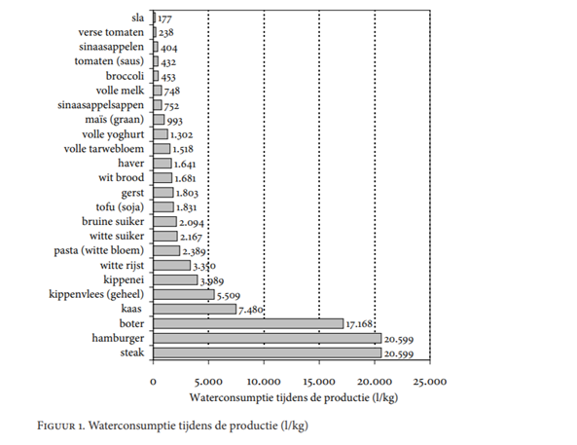

Deze informatie is voor de leerkracht om zelf meer over het onderwerp te weten te komen. Dit is geen leerstof die de leerlingen moeten kennen volgens de leerplandoelen of de eindtermen.

Achtergrondinformatie voor de leerkracht eiland 3: Bellen blazen
De verschillende waterdeeltjes oefenen een grote aantrekkingskracht op elkaar uit. Hierdoor staat het watervlies strak gespannen. Dit zorgt ervoor dat de vlies gemakkelijk stuk gaat. Wanneer je afwasmiddel aan het water toevoegt, verminder je de oppervlaktespanning.
Door te blazen op het watervliesje, kan er een zeepbel ontstaan. Een zeepbel is een dun laagje water. Dit heeft dezelfde werking als het dunne rubber van een ballon: de lucht kan er niet doorheen en het is elastisch. Het afwasmiddel zorgt voor de dunheid van het waterlaagje. De stevigheid van de zeepbel komt door het water zelf. Je kan deze stevigheid ook vergroten door lijm of suiker aan het water toe te voegen. De wand van de bel wordt hierdoor soepeler en droogt minder snel op.
Wanneer je een zeepbel laat botsen op je vinger, spat de bel uit elkaar. Dit komt doordat zeepbellen kwetsbaar zijn voor droge oppervlakken. Door wat zeepsop op je vinger te doen, blijft de zeepbel een tijdje aan je vinger hangen.
Deze informatie is voor de leerkracht om zelf meer over het onderwerp te weten te komen. Dit is geen leerstof die de leerlingen moeten kennen volgens de leerplandoelen of de eindtermen.

Achtergrondinformatie voor de leerkracht eiland 4: Dammen maken
Algemene informatie
Grootte: 95 cm – 137 cm
Habitat: rivieren, meren, vijvers, moerassen,
beken en sloten
Leeftijd: ± 25 jaar
Er zijn 2 verschillende soorten bevers: de Europese bever en de Amerikaanse of Canadese bever
De bever leeft met ongeveer 12 dieren samen.

Mijn uiterlijk
De poten
- 4 poten: 2 voorpoten en 2 achterpoten.
- De voorpoten hebben elk 5 vingers waaraan scherpe nagels bevestigd zijn. Hierdoor kunnen ze takken en stammen stevig vastnemen.
- Bij de elke achterpoot heeft elke tweede teen een dubbele nagel. Deze heeft als functie om de vacht proper te maken.
- Ook zitten tussen alle vingers van de achterpoten zwemvliezen.
De oren, ogen en neus
- Bevinden zich op één rechte lijn.
- Wanneer ze in het water zijn, zijn deze zintuigen juist boven het water.
- Als de bever toch helemaal onder water gaat, sluit hij zijn oren en neusgaten af.
De staart
- Geschubde, platte staart.
- Zo kan hij sturen tijdens het zwemmen.
- Als er gevaar is, gebruikt hij zijn staart als alarm.
- Ook gebeurt er hier een vetopslag voor de winter.
De tanden
- 2 paar sterke knaagtanden.
- Achteraan in zijn bek heeft hij 8 paar kiezen. Zo kan hij zijn voedsel fijn malen.
De pels
- Donkerbruin tot zwart van kleur.
- De bever houdt zich warm door de waterafstonde deklaag in de pels.

Het dierenrijk
We kunnen het dierenrijk opsplitsen in twee grote groepen, de gewervelde en ongewervelde dieren. De bever behoort tot de gewervelde dieren. Gewervelde dieren kenmerken zich door de aanwezigheid van een wervelkolom. Deze is dan ook aanwezig bij de bever.
Voedsel
De bever is een vegetariër. Hij eet voornamelijk boombast en twijgen van bomen. Maar af en toe knabbelt hij ook graag op de wortelstokken van waterplanten. In de zomer zijn er heel wat meer “verse” planten die hij kan eten, zoals gras en brandnetels.
Doordat bevers geen winterslaap houden, slagen ze reserves op. Tijdens de zomer eet hij veel meer zodat hij zijn extra vet kan opslagen in zijn staart voor de winter. Voor de wintermaanden legt hij ook een voedselvoorraad aan. Deze bestaat uit stengels en kleine takken. Zo zit de bever zeker niet zonder in de wintermaanden.
De vijanden
De bever heeft een aantal vijanden, waaronder grote roofdieren. Hierbij is de wolf voor hem de grootste bedreiging. Maar ook de mens is een vijand van de bever. Zo wordt er op het dier gejaagd voor zijn vacht en castoreum. Castoreum wordt voornamelijk verwerkt in parfums.
Woongebied
Bevers bouwen burchten en dammen. Deze burchten zijn vaak tot 2 m hoog en 10 m breed. Hiervan ligt de ingang onder water, zodat er zeker geen roofdieren kunnen binnendringen. De bever maakt dammen voor zijn burcht. Dit doen ze om het waterniveau in de burcht op hetzelfde niveau te houden, en zo de burcht niet helemaal onder water te laten lopen. Deze dammen leggen ze aan met behulp van takken, modder en stenen. De bever maakt deze burchten en dammen om zich ten eerste te beschermen tegen roofdieren, maar ook om plaats te hebben om te leven.
Deze informatie is voor de leerkracht om zelf meer over het onderwerp te weten te komen. Dit is geen leerstof die de leerlingen moeten kennen volgens de leerplandoelen of de eindtermen.

Gebruikte bronnen voor de achtergrondinformatie
Bronnen inleiding
Foto van spaarbekkens: Henderyckx Aerial

Hidrodoe. (s.a.). Geraadpleegd op 13 maart 2020 via: https://www.hidrodoe.be/over-water/door-de-eeuwen-heen.

Bronnen eiland 1: Water in de derdewereldlanden
Schooltv. (s.a.). Geraadpleegd op 13 maart 2020 via: https://schooltv.nl/video/water-halen-in-senegal-een-lange-zware-tocht/#q=water%20halen

Schooltv. (s.a.). Geraadpleegd op 13 maart 2020 via: https://schooltv.nl/video/over-leven-in-ontwikkelingslanden-afl8-geen-leven-zonder-water-niger/#q=over-leven%20niger

Unicef. (s.a.). Geraadpleegd op 13 maart 2020 via: https://www.unicef.nl/water-sanitatie-hygiene

Bronnen eiland 2: Water in ons lichaam en water in ons voedsel
Bosch, L. (2018). Eet je water. Geraadpleegd op 13 maart 2020 via: https://www.groentehelden.nl/blog/eet-je-water

Engie. (2019). Vergelijk je waterverbruik met dat van je buren. Geraadpleegd op 13 maart 2020 via: https://www.engie.be/nl/blog/oplossingen-voor-thuis/gemiddeld-waterverbruik-belgie

Hugo. (2020) Hoe lang kan een mens zonder water? Geraadpleegd op 16 maart 2020 via: https://toverleven.cultu.be/hoe-lang-zonder-water

Hugo. (2020) Voor hoeveel procent bestaat de mens uit water? Geraadpleegd op 13 maart 2020 via: https://toverleven.cultu.be/mens-x-water

Raes D., Geerst S. & Vanuytrecht E. (2009). Is er nog voldoende water om ons voedsel te produceren? Geraadpleegd op 13 maart 2020 via https://www.kuleuven.be/emeritiforum/em/Forumgesprekken/2010-2011/281010/090205-drukproef-xxiste-eeuw-2009-09-raes.pdf

Van Houdenhove, I. (2011). Rechtgezet: Bestaat het menselijk lichaam voor 80 procent uit water? Geraadpleegd op 13 maart 2020 via: https://nieuws.kuleuven.be/nl/campuskrant/1011/09/rechtgezet--bestaat-het-menselijk-lichaam-voor-80-procent-uit-water

Vlaams Instituut Gezond Leven. Dranken. Geraadpleegd op 13 maart 2020 via: https://www.gezondleven.be/themas/voeding/voedingsdriehoek/dranken

Bronnen eiland 3: Bellen blazen
Gratis tips. (S.a.). Bellenblaas zeepsop recept. Geraadpleegd op 13 maart 2020 via https://gratis-tips.nl/hobby-vrije-tijd/bellenblaas-zeepsop-recept/

Pinterest. (S.a.). Geraadpleegd op 13 maart 2020 via https://nl.pinterest.com/search/pins/?q=bellenblazer%20maken&rs=typed&termmeta[]=bellenblazer%7Ctyped&term_meta[]=maken%7Ctyped

Van in. (2017). Techniek 3: Hoe maak je een goede bellenblazer? Antwerpen: Wommelgem. Geraadpleegd op 13 maart 2020 via file:///C:/Users/User/Downloads/Handleiding%20Techniek!%203%20-%20Hoe%20maak%20je%20een%20goede%20bellenblazer%20(1).pdf

Bronnen eiland 4: Dammen maken
Natuurpunt. (S.a.). Natuurpunt.be. Geraadpleegd op 13 maart 2020 via https://www.natuurpunt.be/pagina/bever

Waternet. (S.a.). Waternet.nl. Geraadpleegd op 13 maart 2020 via https://www.waternet.nl/ons-water/leren-over-water/waternet-op-school/waterfanaten/proefjes/dam-bouwen/

Wikipedia. (2020). Wikipedia.org. Geraadpleegd op 13 maart 2020 via https://nl.wikipedia.org/wiki/Bever_(dier)

Willemwever. (S.a.). Willemwever.kro-ncrv.nl. Geraadpleegd op 13 maart 2020 via https://willemwever.kro-ncrv.nl/vraag_antwoord/dieren-en-planten/hoe-bouwen-bevers-een-dam

bijlage 1: takenkaartjes.

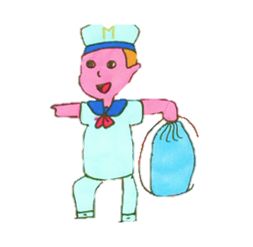  materiaalmeester | 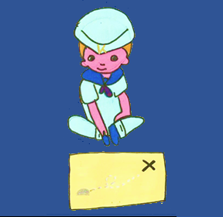  taakkapitein | 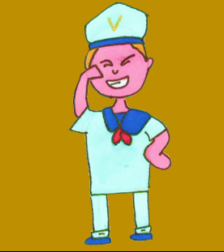  verslaggever
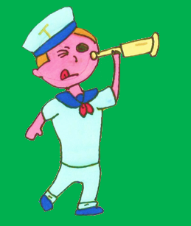  tijdsbewaker | 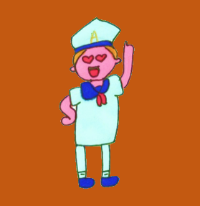  aanmoediger

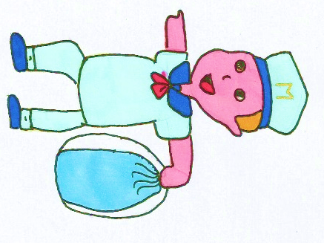  materiaalmeester | 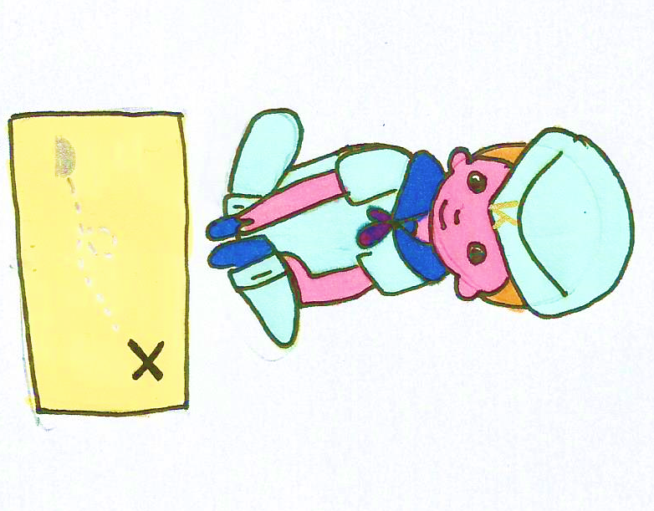  taakkapitein | 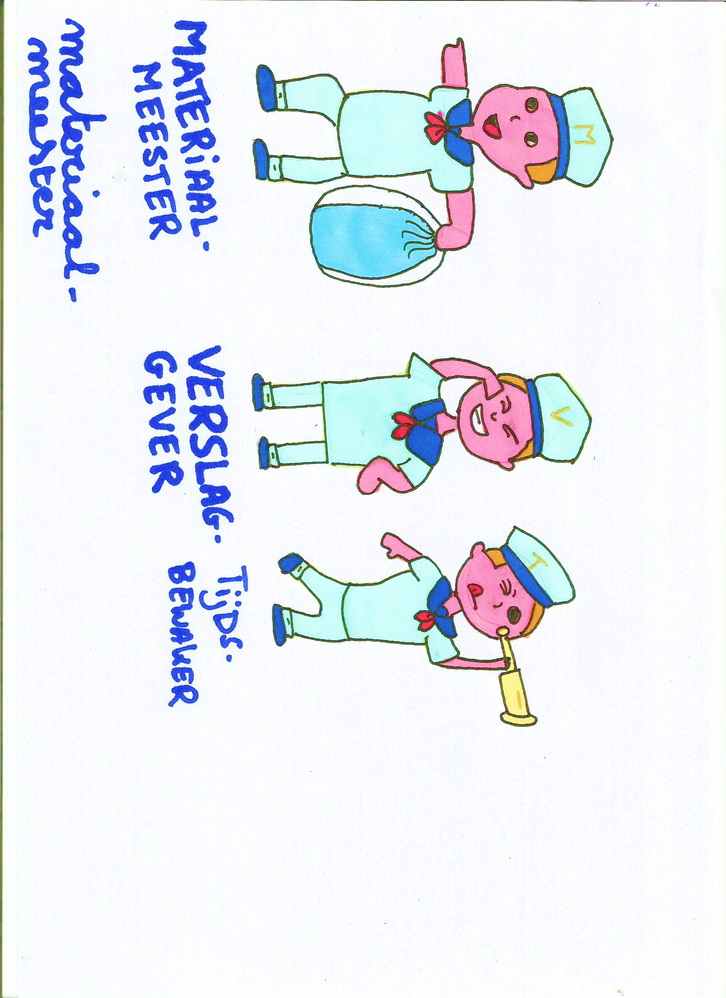  verslaggever
tijdsbewaker | 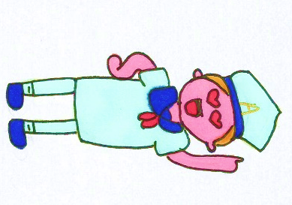  aanmoediger

bijlage 2: foto’s inleiding
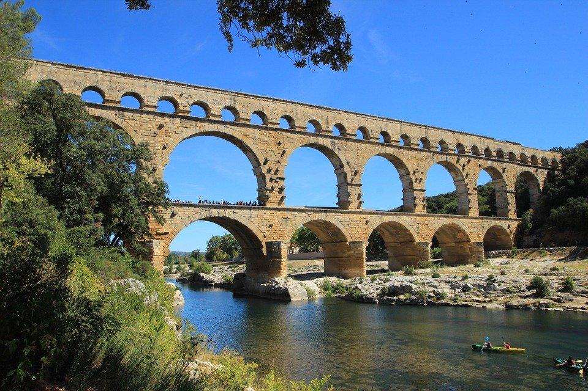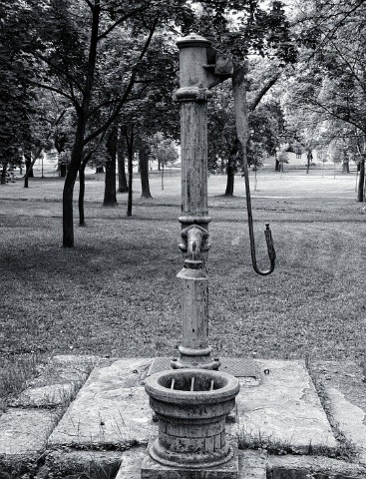
Figuur 1 aquaduct Figuur 2 waterpomp
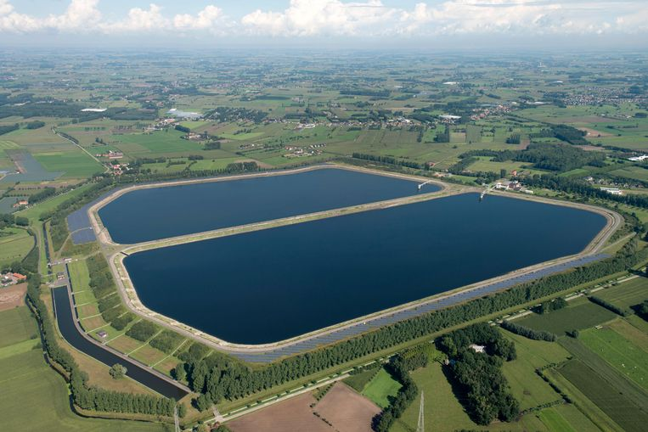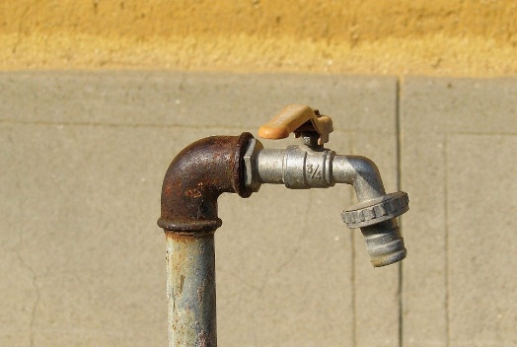
Figuur 3 spaarbekkens Figuur 4 waterleiding
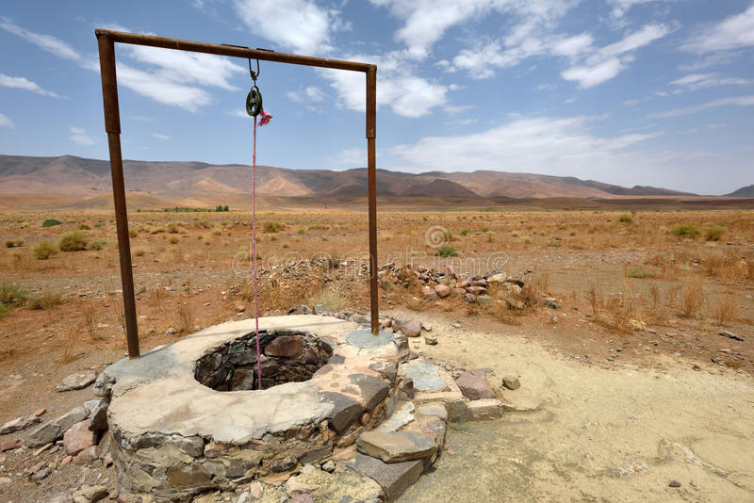
Figuur 5 waterput met emmer

bijlage 3: Stappenplan eiland 1: Water uitvinding
Eiland 1: Water uitvinding

Ik heb een vraag
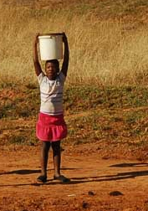

Fatou heeft een probleem. Ze moet heel lang wandelen terwijl het heel erg warm is en met veel water op haar hoofd. Wat zouden wij kunnen doen om dit probleem op te lossen?


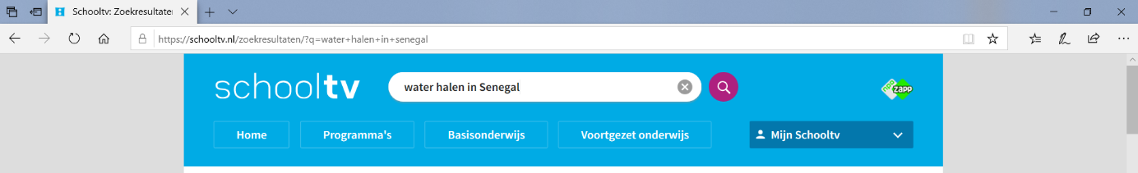
Zoek op!
Bekijk een filmpje op de computer.
Stap 1: Ga naar www.schooltv.nl
Stap 2: Typ in de zoekbalk: water halen in Senegal.

Stap 3: Bekijk het eerste filmpje
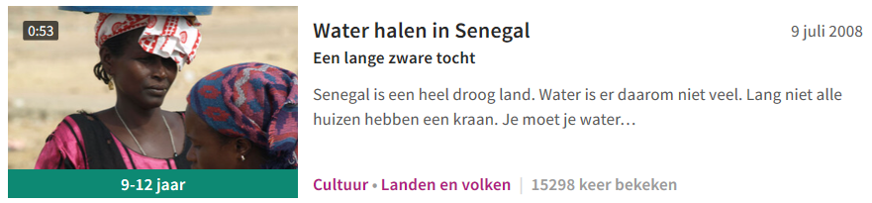


Ik denk.
Wat zouden wij kunnen bouwen zodat Fatou water heeft?


Maak!

Ontwerp een uitvinding waardoor Fatou geen water moet gaan halen.
Voorwaarden waaraan je uitvinding moet voldoen:
- Het water moet tot aan het dorp van Fatou komen.
- Het water moet proper blijven.
- Het water moet snel verplaatst worden.
- Er mag geen water verloren gaan.
- De uitvinding moet er mooi uit zien.
- De uitvinding mag niet in de weg staan.
Neem het extra blad en vul de vragen in.
 Onderzoek!
Controleer of het ontwerp van de uitvinding voldoet aan de verschillende voorwaarden.

Antwoord!
- Wat kunnen wij doen zodat Fatou water heeft?

 Dit wist ik nog niet!

De mensen gebruiken nog steeds een waterput.
Kijk maar eens in je tuin!
Heb jij er een?

Fatou woont in Senegal. Senegal is één van de derdewereldlanden. Een derdewereldland is een land waar de meeste leerlingen het minder goed hebben dan ons. De meeste mensen hebben dan minder geld en kunnen dus minder kopen dan ons. De meeste huizen zijn daar ook kleiner.
Ze hebben het daar minder goed en daarom moeten we ze soms helpen.

Uitleg van de pictogrammen
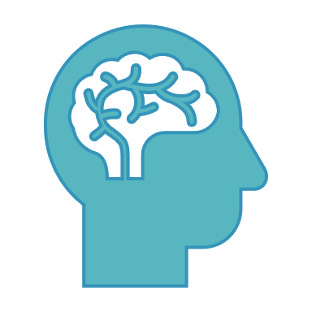Dit weet ik al!
 Dit is er al gemaakt!
 Dit moet mijn ontwerp kunnen!
Dit heb ik gelezen!
Ik ontwerp een eerste keer!
 Ik kies mijn materialen!
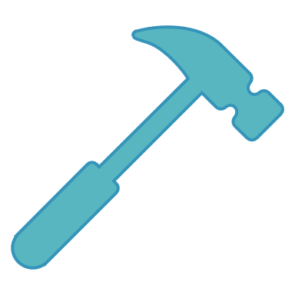Ik kies mijn hulpmiddelen!

Werkblad
bijlage 4: werkblad eiland 1: water uitvinding

Naam: ________________________

- Er mag geen water verloren gaan.
- De uitvinding moet klein zijn.
- De uitvinding moet er mooi uitzien.
- De uitvinding mag niet in de weg staan.
- De uitvinding moet duur zijn.
- Het water moet tot aan het dorp van Fatou komen.
- Het water moet proper blijven.
- De uitvinding moet blauw zijn.
- Het water moet snel verplaatst worden.

Eiland 2: water in ons lichaam en in ons voedsel.
bijlage 5: Stappenplan eiland 2: Water in ons lichaam en in ons voedsel.
Ik heb een vraag.

David vertelde in de klas dat hij uit water bestaat. Dat zijn hele lichaam water is en dat hij zich dus kan verstoppen in de zee. Juf Kim zei dat hij een beetje gelijk had… David vroeg hoe dat kon. Wel, Juf Kim had in haar kast kaartjes liggen over water, maar ze is de oplossing kwijt… Als jullie haar helpen met de kaartjes kunnen jullie zien hoe David een klein beetje gelijk had.
Ik denk.
- Neem een zinnetje uit zakje 1.
- Lees het voor aan je groepje.
- Vertel aan elkaar of jullie de zin juist of fout vinden.
- Leg het kaartje bij de afbeelding.

- Neem de kaartjes uit zakje 2.
- Zoek dezelfde tekeningen bij elkaar.
Ik antwoord!
Is het jullie gelukt om de juiste antwoorden te zoeken?

Ik heb een vraag.

In welk deel van ons lichaam zit het meeste water?
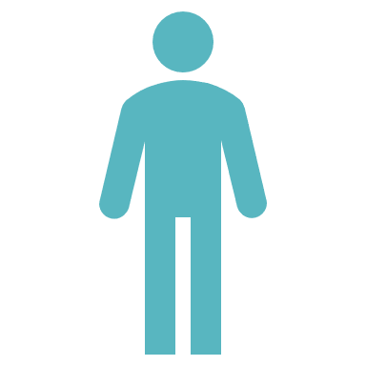
Ik denk.
- Neem de kaartjes met het mannetje.
- Leg van minst naar meest.

Ik onderzoek.

- Neem de kaartjes met het vergrootglas.
- Leg de kaartjes bij het juiste deel van ons lichaam.
- Neem de verbetersleutel en verbeter.

Ik antwoord.

In welk deel van ons lichaam zit het meeste water?

Ik heb een vraag.
Voor welk voedsel hebben we tijdens de productie het meeste water nodig?


Ik denk.
- Neem de kaartjes met het bestek.
- Leg van minst naar meest.

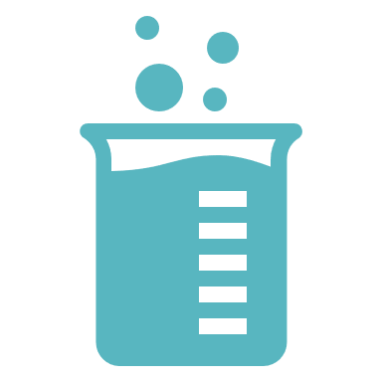
Ik onderzoek.
- Neem de kaartjes met de maatbeker.
- Leg de kaartjes bij het juiste voedsel.
- Neem de verbetersleutel en verbeter.

Ik onderzoek.
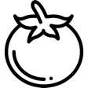
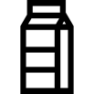
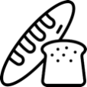

Lees de getallen van de tomaat, melk, wit brood en de maïs luidop.

Controleer of ze het juist doen.
Ik antwoord.

Voor welk voedsel hebben we het meeste water nodig?

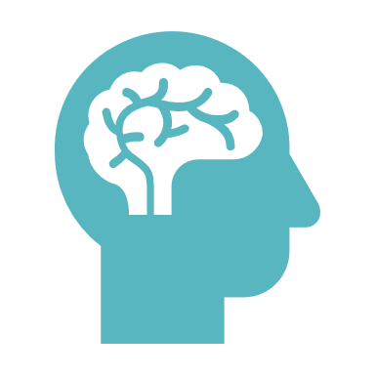  bijlage 6: kaartjes eiland 2: Water in ons  lichaam en ons voedsel  hersenen | 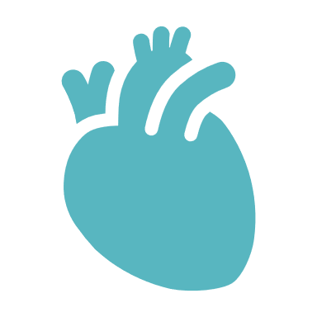  hart
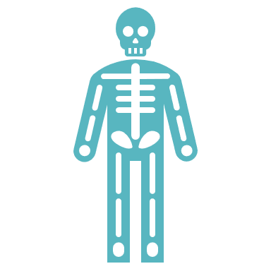  botten  $\frac{9}{10}$  negen van de tien gelijke delen | 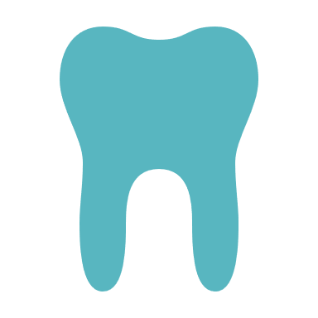  tanden
hersenen | hart  $$\frac{8}{10}$$acht van de tien gelijke delen
$$\frac{2}{10}$$twee van de tien gelijke delen | $$\frac{1}{10}$$een van de tien gelijke delen
  hamburger  botten | maïs  tanden
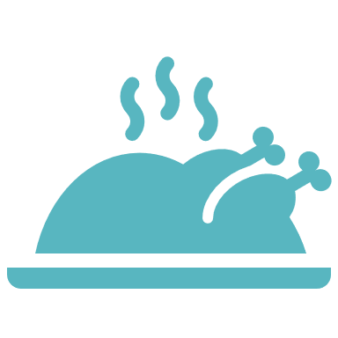  kip |   pasta met tomatensaus
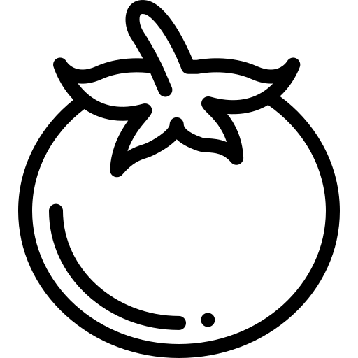  tomaat | 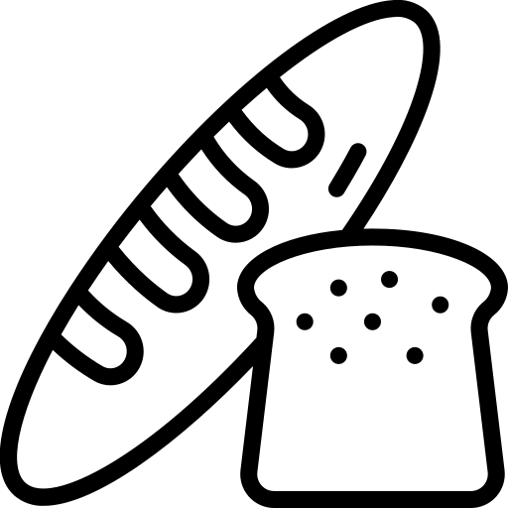  wit brood
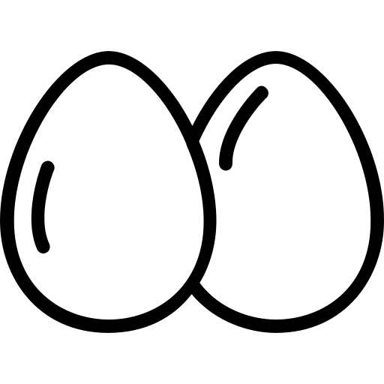  eieren | 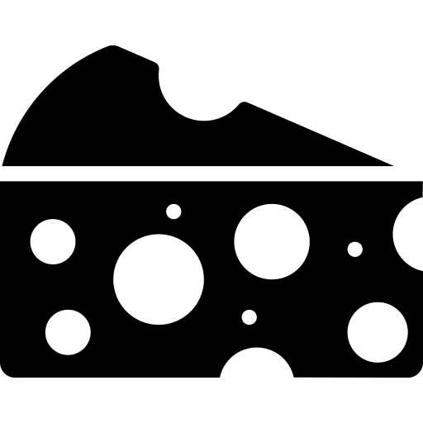  kaas
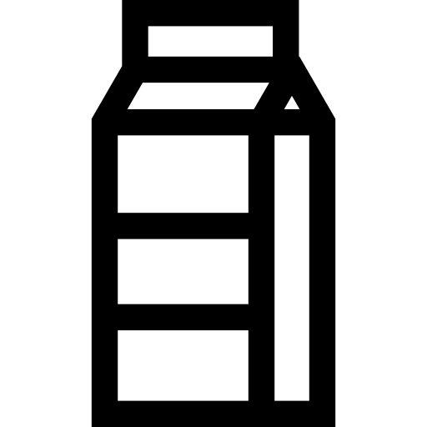  melk |   witte rijst
  20 599 l  hamburger | 993 l  maïs
5 509 l  kip | pasta: 2 389 l  tomatensaus: 432 l  totaal: … + …  pasta met tomatensaus
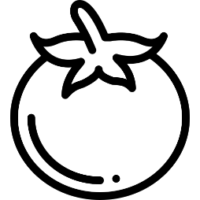  238 l  tomaat | 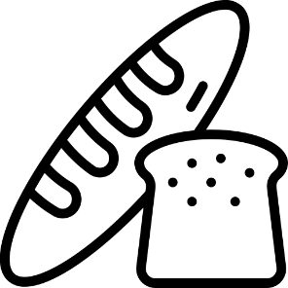  1 682 l  wit brood
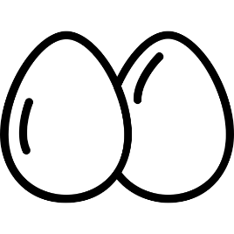  3 989 l  eieren | 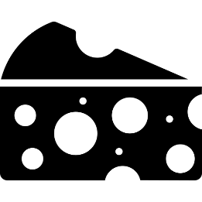  7 480 l  kaas
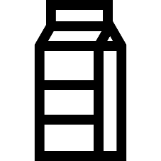  748 l  melk |   3 350 l  witte rijst
bijlage 7: stellingkaartjes eiland 2
Je kan ziek worden van te veel water drinken. | Juist.
Je moet elke dag 1 emmer water drinken. | Fout, je moet elke dag 1 grote fles water drinken.
We moeten water drinken omdat we zweten. | Juist, zo drogen we niet uit.
Water is het gezondste drinken dat er bestaat. | Helemaal juist!!!
Een tomaat bevat 94% water. | Juist.
Je kan een week overleven zonder te drinken. | Fout, je kan maar 3 dagen overleven zonder te drinken.
Een persoon verbruikt 4 emmers water per dag. | Fout, een persoon verbruikt 10 emmers water per dag.
Een kind bestaat uit ongeveer 12 grote flessen water. | Juist.

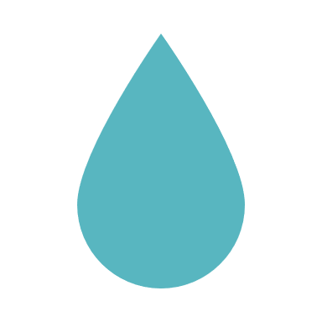
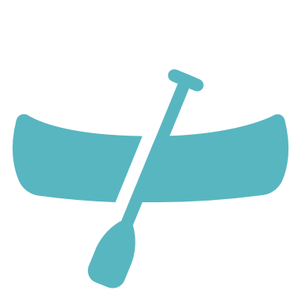

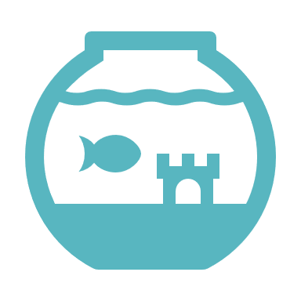
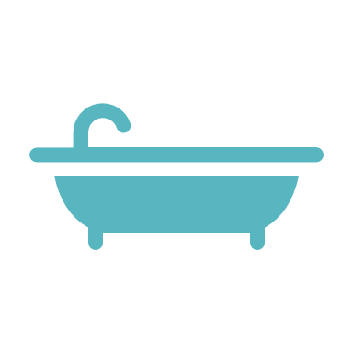
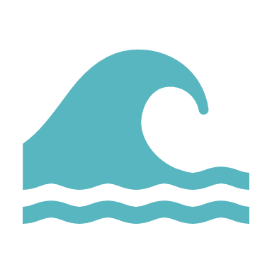

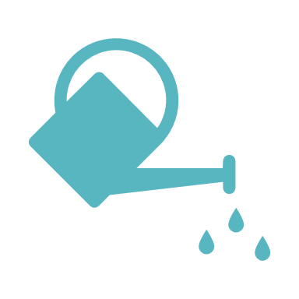

Zelfcorrectie kaartjes voedsel en organen
bijlage 8: verbetersleutel kaartjes eiland 2

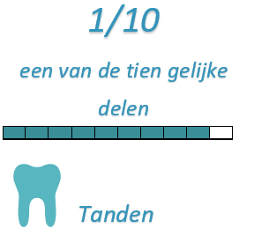 | 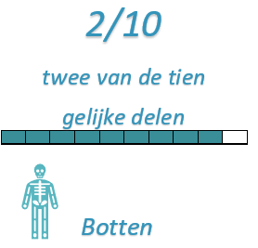 | 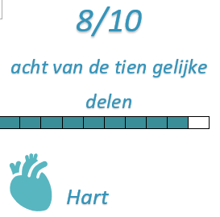 | 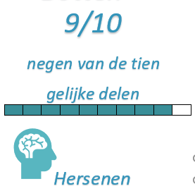

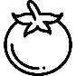 | 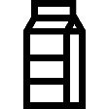 |  | 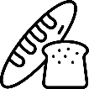 |  |  | 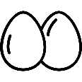 |  | 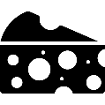 | 

Eiland 3: bellen blazen
bijlage 9: stappenplan eiland 3: Bellen blazen
Wat?

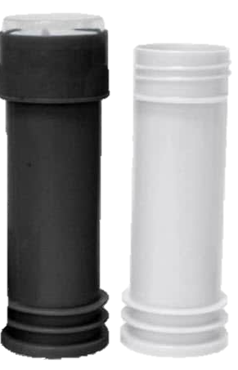

Sofie is naar de kermis geweest en heeft een stappenplan gekregen van hoe ze een zeepbellenoplossing moet maken. Sofie wil meteen aan de slag. Dan bedenkt ze zich dat ze nog geen vormpjes heeft om de zeepbellen uit te blazen. Kunnen jullie haar helpen?


Denk!

Kijk naar de materialen op jullie tafel. Waarvan kan je een bellenblazer maken? Denk na!

Maak!
Maak met de verschillende materialen een bellenblazer.
Voorwaarden waaraan je bellenblaas moet voldoen:
- Verschillende vormen (rechthoek, vierkant, cirkel…)
- Verschillende groottes

Wat?
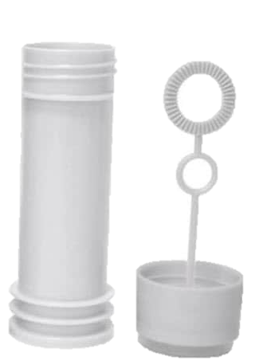
Jullie vormen zijn klaar. Maar wat nu? Voor je kan gaan testen heb je nog iets belangrijk nodig. Weten jullie wat?
Recept:
oplossing 1:  - 100 ml afwasmiddel  - 4 koppen mineraalwater  - 2 lepels honing  - 50g suiker | oplossing 2:  - 100ml afwasmiddel  - 4 koppen zeewater  - 2 lepels honing  - 50g suiker | oplossing 3:  - 100ml afwasmiddel  - 4 koppen kraantjeswater  - 2 lepels honing  - 50g suiker

Onderzoek!
Met welke zeepoplossing kunnen jullie de beste bellen blazen?
Kijk goed!
- Met welke vorm kun je grote en sterke bellen maken?

- Met welk materiaal kun je grote en sterke bellen maken?

- Met welk recept kun je grote en sterke bellen maken?
Antwoord!

Eiland 4: De bever
bijlage 10: stappenplan eiland 4: De bever
Ik heb een vraag.
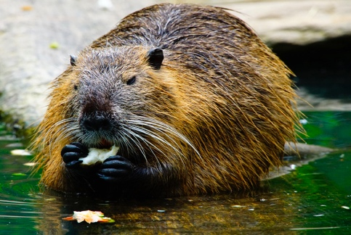
Deze foto van Onbekende auteur is gelicentieerd onder CC BY-NC
Wever de bever heeft een probleem. Het water staat veel te laag, zo kan hij niet zwemmen of zichzelf wassen. Wat zouden wij of hij kunnen doen om dit probleem op te lossen?

Zoek op!

Neem het extra blad en vul de vragen in. Op de computer staan al een paar websites klaar voor jullie.
Vraag hulp als je iets niet kan lezen.
Help de leerlingen die het moeilijker hebben met lezen.

Maak!
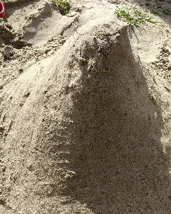
Stap 1: Maak een berg met het zand.

Stap 2: Maak met je vinger een rivier in het midden van het land.
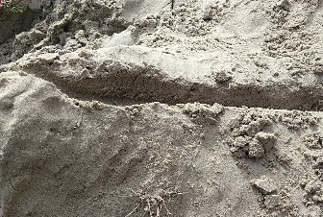
Stap 3: Giet water in de rivier met een gieter.
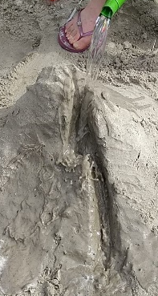
Stap 4: Leg een grote bol klei in het midden van de rivier.
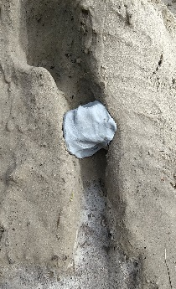
Stap 5: Giet meer water in de rivier met een gieter.
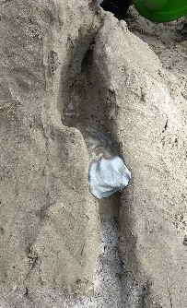
Antwoord!
Wat kan Wever de bever of wij doen om het water hoger te krijgen?

De bever
bijlage 11: invulblad eiland 4: De bever
is het een gewerveld of een ongewerveld dier?
(kleur het bolletje)

juiste vakje aan)

wie ben ik? teken mij.
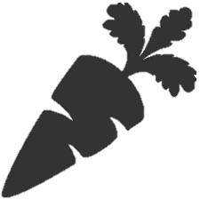
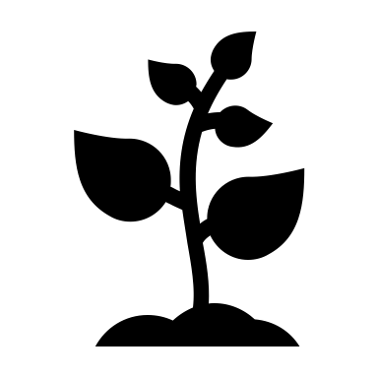
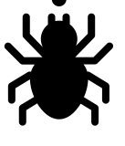
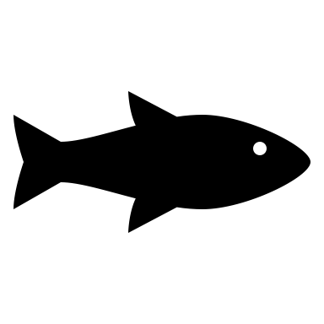
Ik heb Ik heb geen

= gewerveld = ongewerveld
x

amfibie zoogdier vis
wat eet ik? (kleur het bolletje)
insecten groenten planten


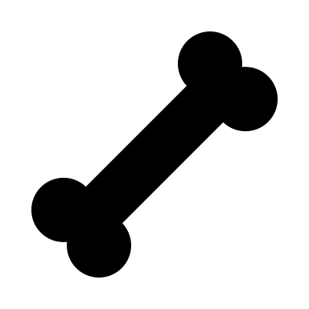
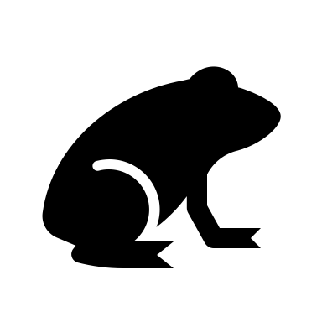
ik behoor tot de groep… (kleur het bolletje)

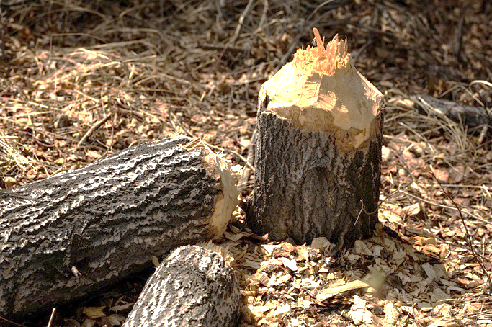
waar woon ik?
wat doe ik?
ik knaag graag op bomen. dit doe ik met mijn scherpe tanden.

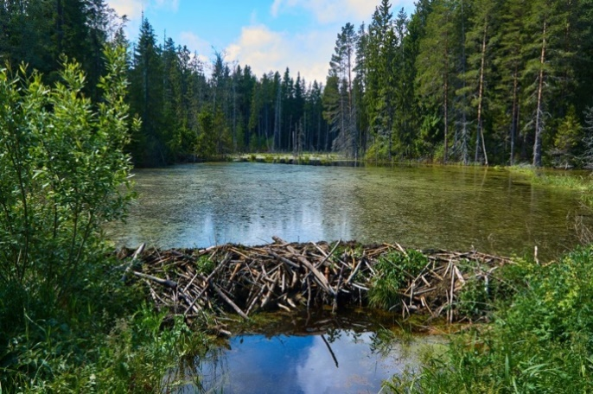
wat maak ik?

ik maak dit zodat ik veel water heb om in te zwemmen en mezelf te wassen.
dit heet een ……………………………….

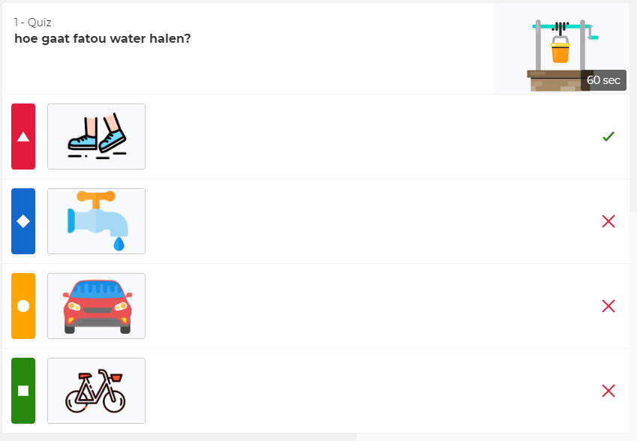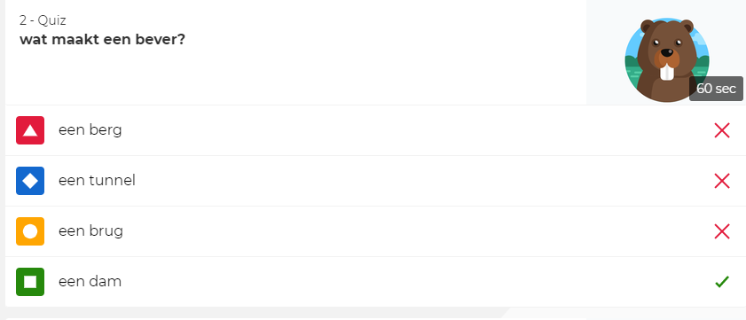
bijlage 12: evaluatie

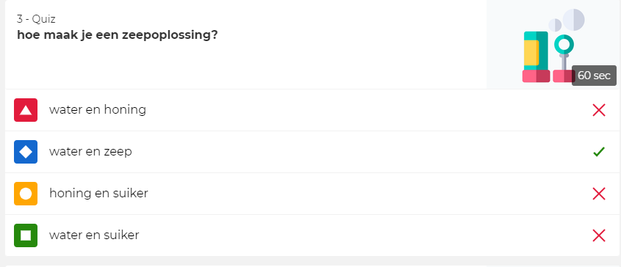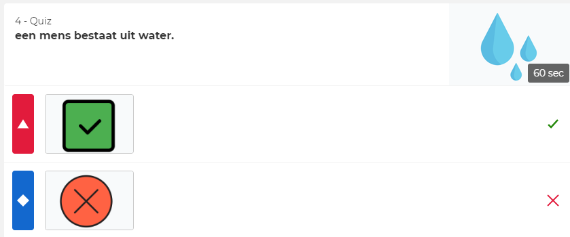
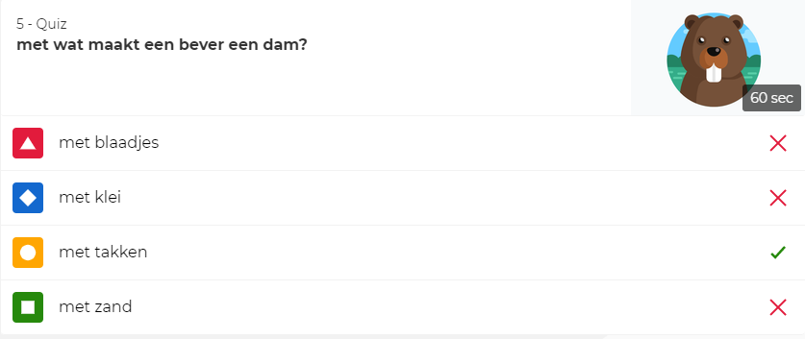

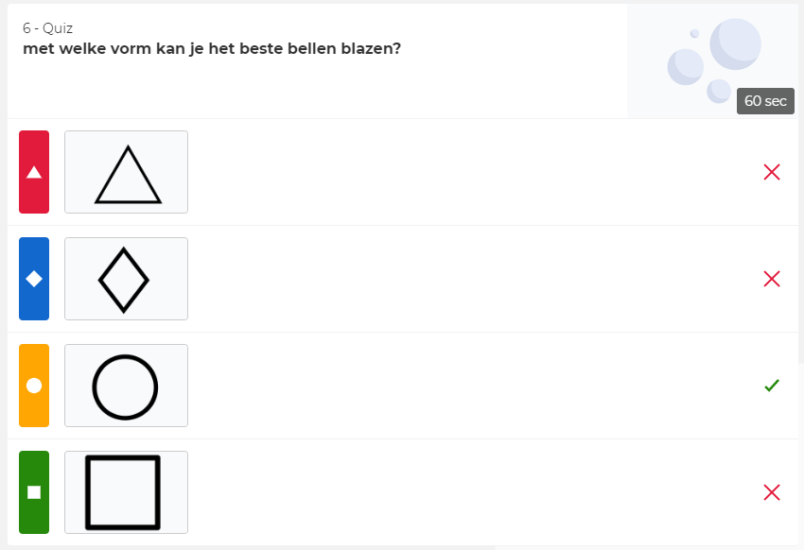
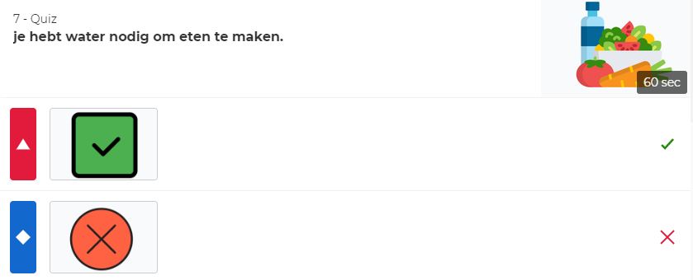
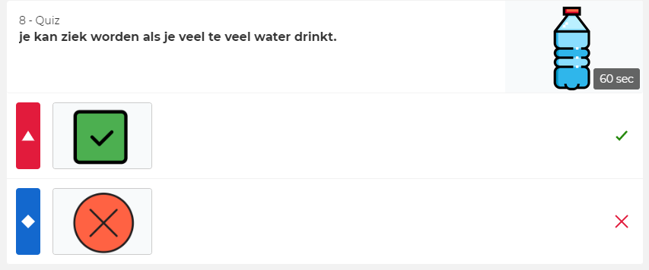
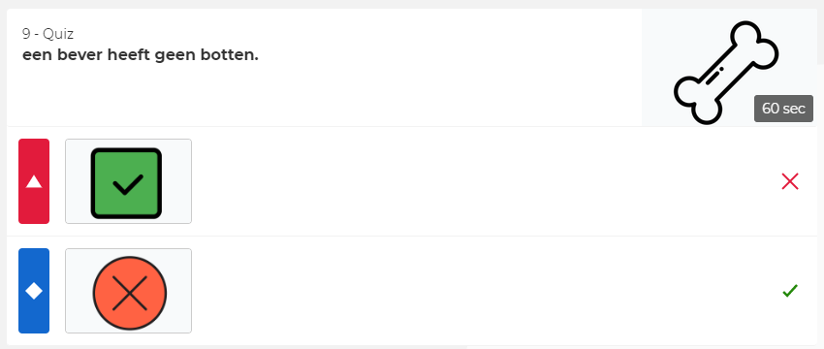
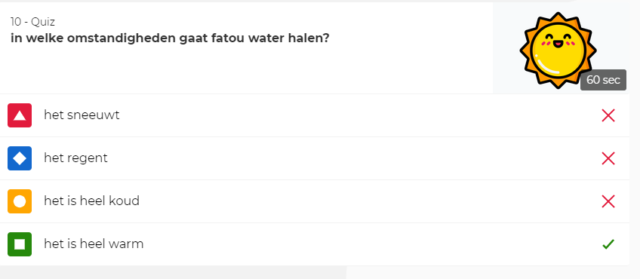

kaartjes voor de leerlingen


